Как установить виртуальную машину Innotek VirtualBox подробная инструкция.

Порой просто необходимо запустить то или иной приложение MS Windows или провести "опыт" над системой... Для этого идеально подходит **виртуальная машина** позволяющая запускать другие операционные системы внутри уже установленной. Ниже привожу **пошаговую инструкция по установке Innotek VirtualBox для ubuntu Linux.**

Данная инструкция написана на тот момент когда продуктом **VirtualBox** владела компания Иннотек, сейчас **VirtualBox** владеет САН. [Более новая инструкция доступна по ссылке http://it-talk.ru/?p=171](http://it-talk.ru/?p=171)  
  
**Для Установки Innotek VirtualBox** необходимо:  
Запустить менеджер управления пакетами Synaptic.

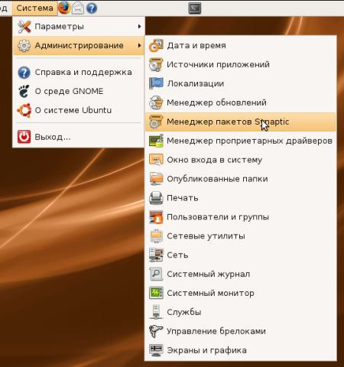

Настроить репозитории.

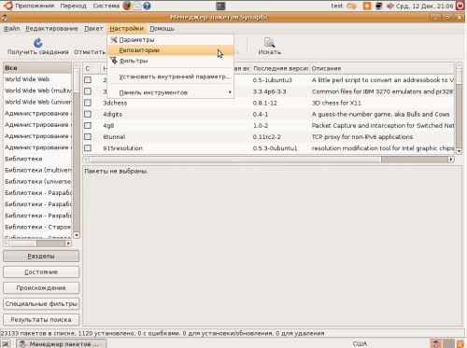

Добавьте источник.

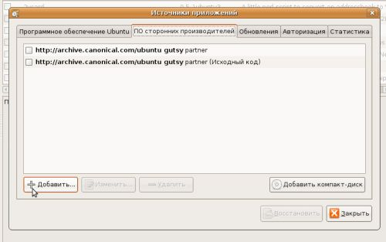

Кликнув "Добавить" впишите строчку:  
**deb http://www.virtualbox.org/debian gutsy non-free**

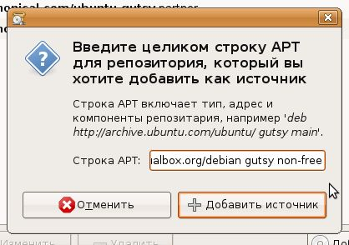

Теперь кликайте "Закрыть".

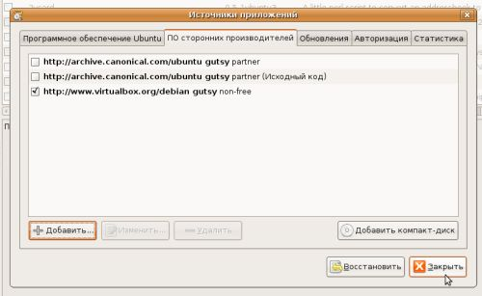

Ознакомьтесь с предупреждением и кликайте "Закрыть".  
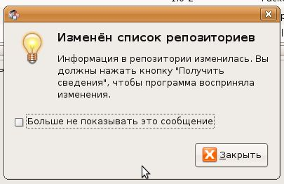

Закройте "Synaptic".

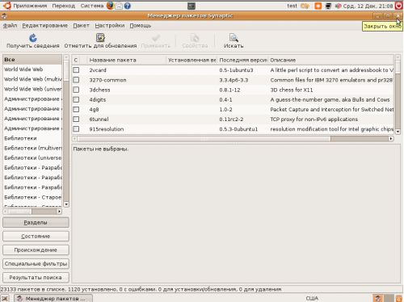

Для получения ключа к репозиторию Innotek. Откройте консоль и выполните команду:  
**wget http://www.virtualbox.org/debian/innotek.asc**

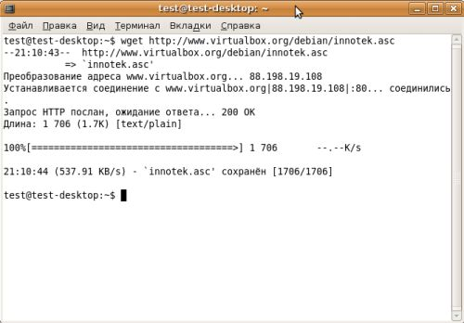

Установите ключ командой:  
**sudo apt-key add innotek.asc**

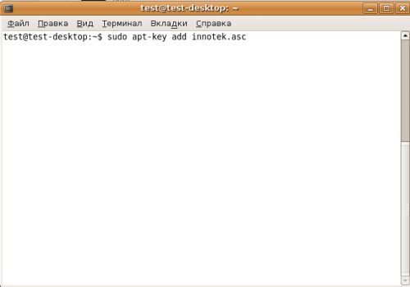

Введите пароль.

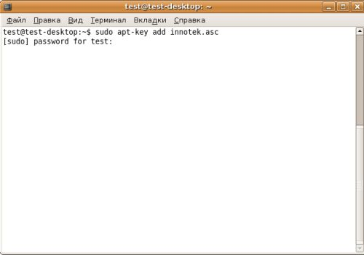

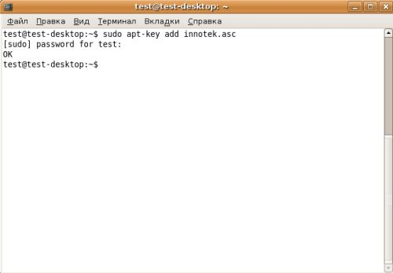

Обновите репозитории:  
**sudo apt-get update**

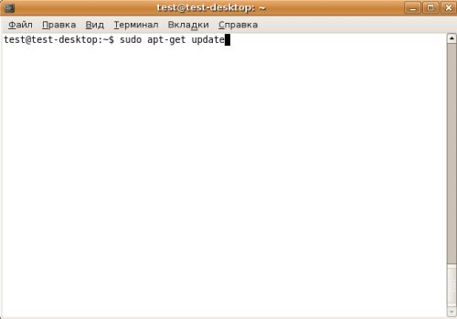

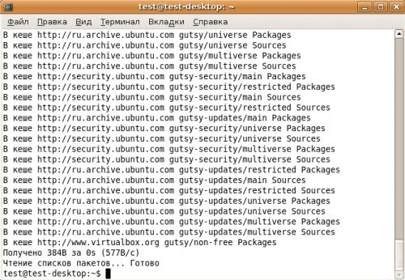

Для установки Innotek VirtualBox выполните команду:  
**sudo apt-get install virtualbox**

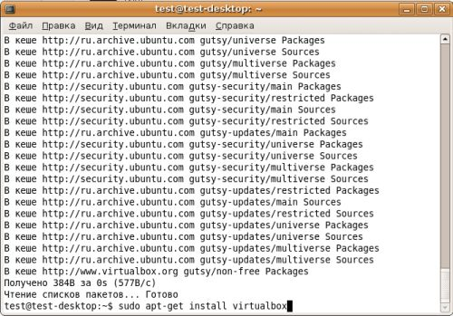

Нажмите "Y"

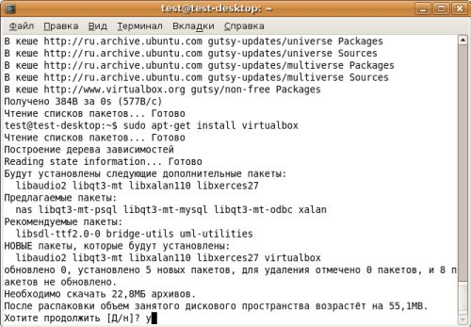

Система ругнулась не нехватку прав доступа и говорит, что текущий пользователь не входит в группу vboxusers =) Нажимайте "ОК" дальше всё настроим.

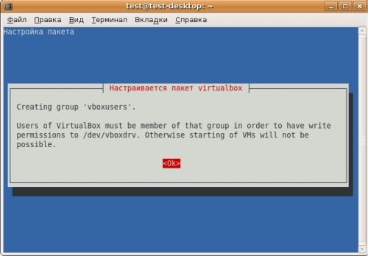

Дождитесь окончания установки.

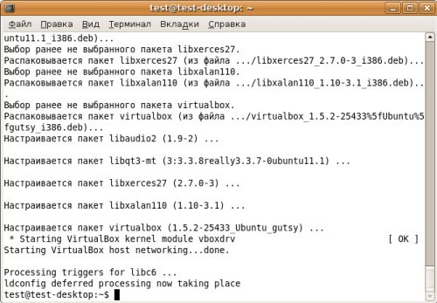

Запустите Innotek VirtualBox кликая:  
Приложения > Системные > Innotek VirtualBox

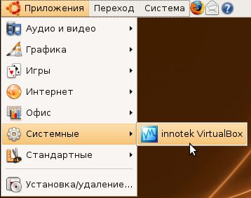

Промотайте боковой ползунок.

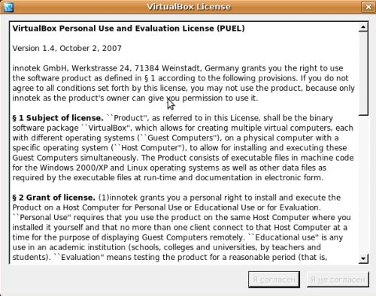

Кликайте "Я согласен".

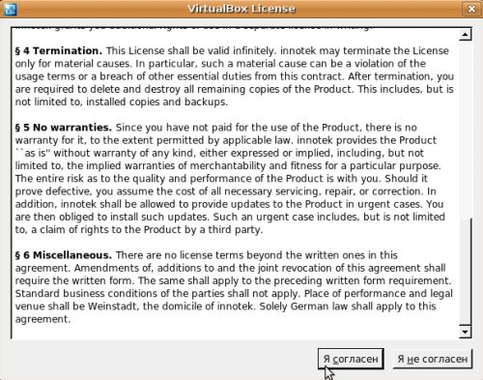

Заполните данные регистрационной формы.

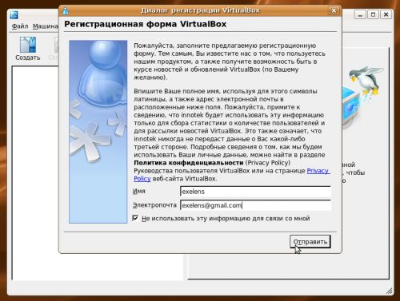

=) Кликайте "ОК".

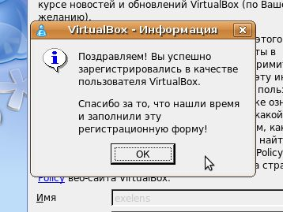

Для создания виртуальной машины кликните "Создать".  
Укажите имя виртуальной машины и выберите тип операционной системы.

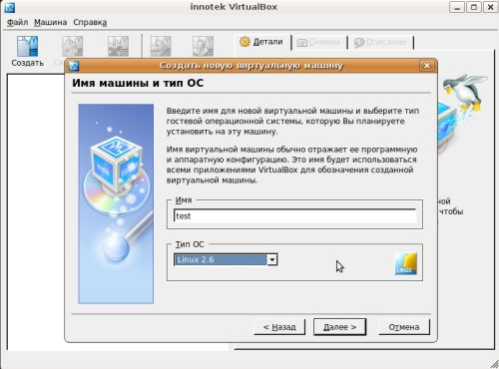

Укажите размер основной памяти.

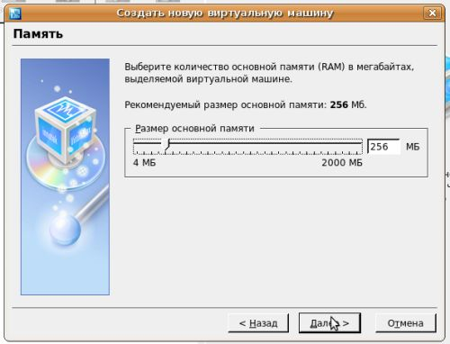

Создайте или подключите уже существующий образ жёсткого диска.  
Для создания нового виртуального диска кликайте "Создать"

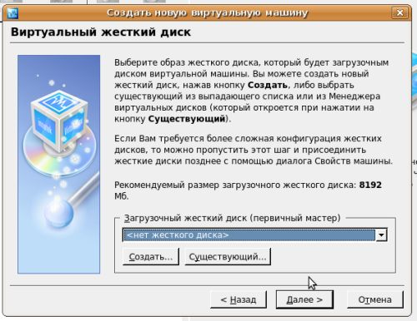

Следуйте инструкциям мастера создания нового виртуального диска.

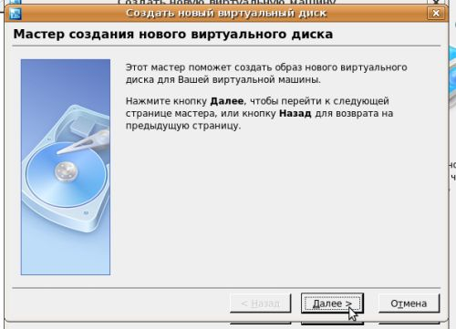

Укажите тип образа.

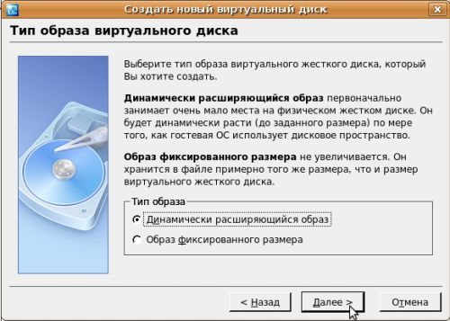

Его место расположение и размер.

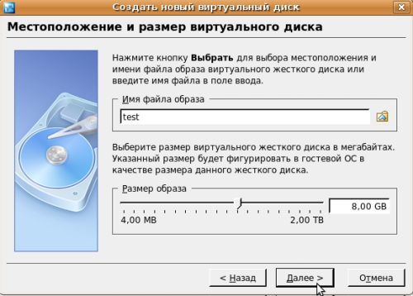

=)

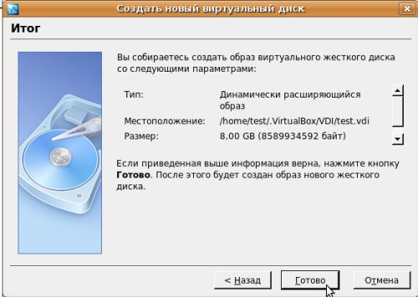

После клика по кнопке "Готово" Вы вновь оказываетесь в основном окне VirtualBox.

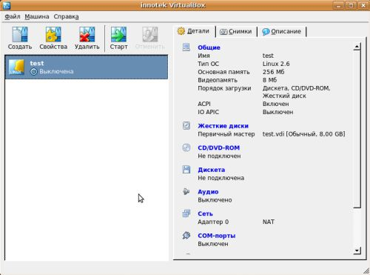

Для запуска виртуальной машины кликайте "Старт".

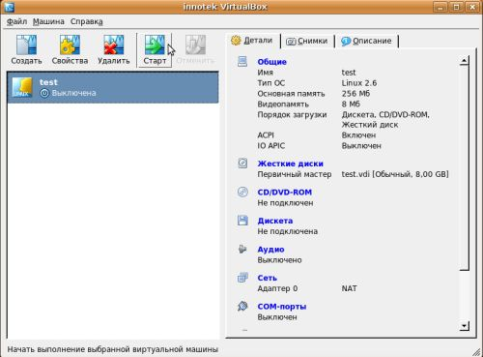

Обратите внимание на предупреждение и дочитайте его до конца =) информация Вам ещё пригодится.

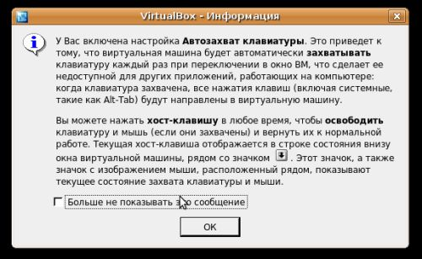

Следуйте инструкциям.

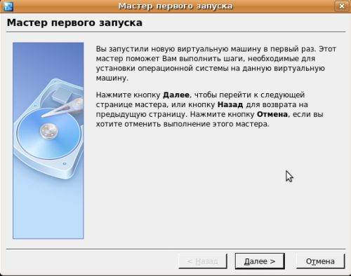

Укажите откуда грузиться создаваемой системе.

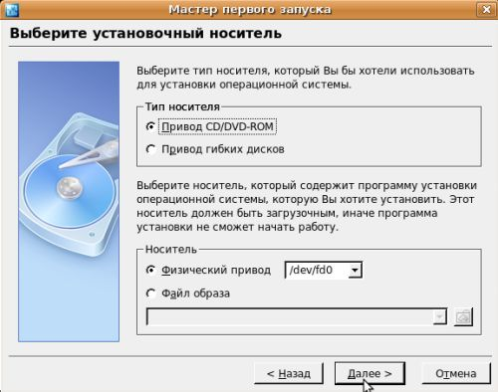

Жмите "Готово".

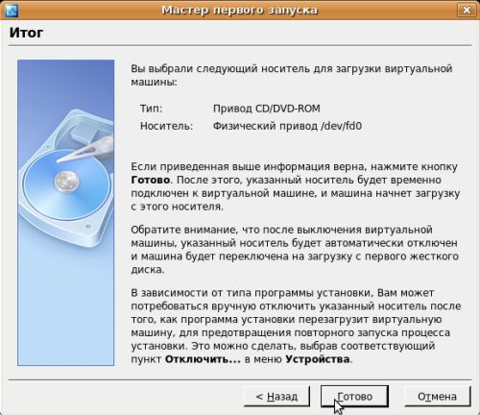

Система вновь ругнулась на нехватку прав.

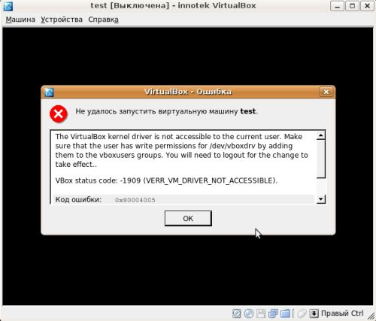

Решаем эту проблему:  
1. Добавляем своего пользователя в группу  
**sudo gpasswd -a "имя пользователя без кавычек" vboxusers**

2. Получаем права доступа как файлу-устройству  
**sudo chmod 777 /dev/vboxdrv**  
После перелогинивания (перезахода) в систему =) у нас появился ещё один полигон для испытаний =)

В случае если виртуальная машина не грузится =( в параметрах загрузки проверьте источник.

